Nombre__________________________________________
A partir del fichero arteEnRoma.xml escribir y enlazar una hoja de estilo XSL que devuelva un fichero html con el siguiente formato:
- El titulo deberá estar centrado (1 punto)
- Se divide el contenido de fichero en 3 bloques
  - La información de los museos en una tabla (2 puntos)
  - Información de los artistas en párrafo (2 puntos)
  - Información de las obras en forma de lista (2 puntos)
- Añadir hoja de estilos css, con las siguientes características
  - Bordes de las tablas en color verde (1 punto)
  - Títulos de los bloques en color azul (1 punto)
  - Fondo del documento : color agua (1 punto)

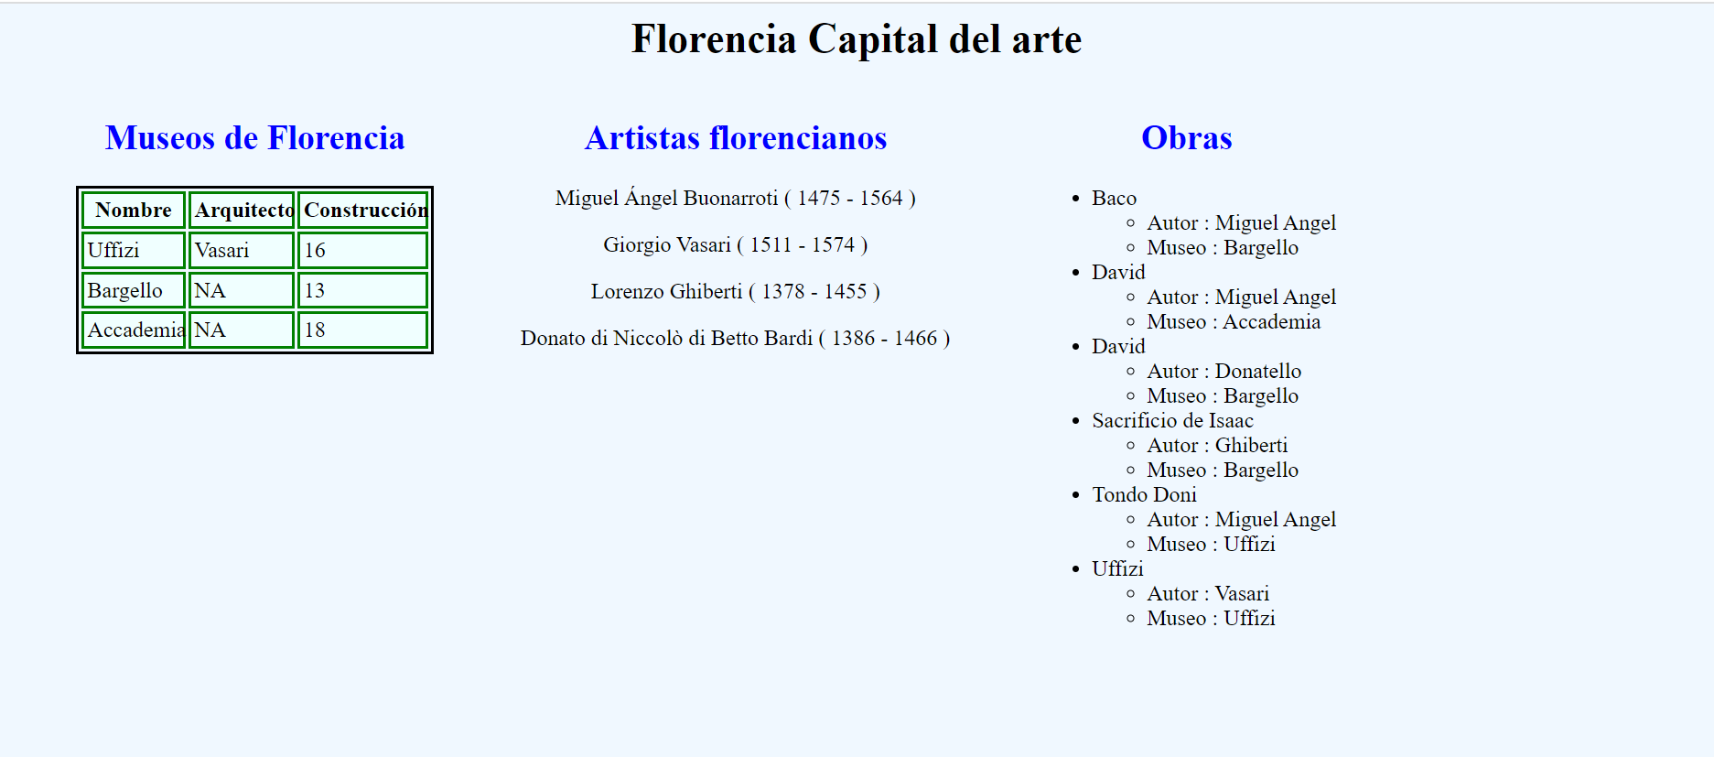

Se entregará y exclusivamente
- Fichero.xsl
- Fichero.css

